**Task 1**

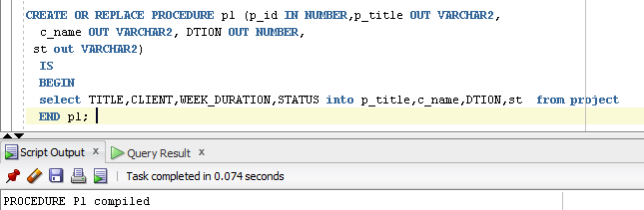

**Task 2**

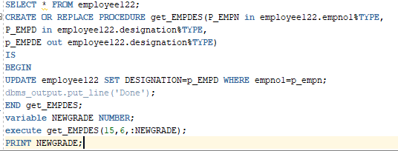

**Output:**

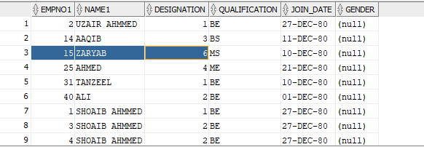

**Task 3**

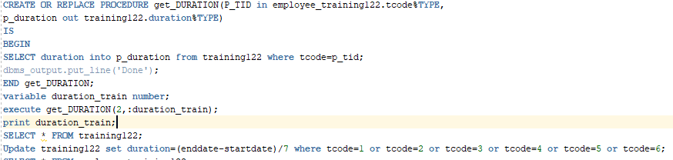

**Output:**

